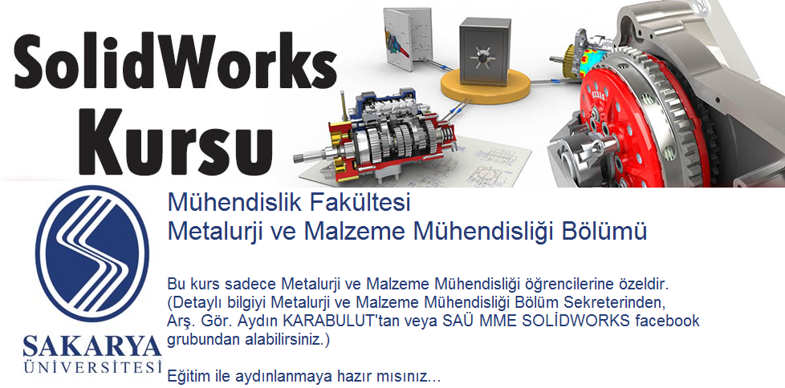

**Solid Works KURSU**

**İçerik**

4 Kurdan oluşmaktadır.

1. **Kur**

* Solidworks arayüzü tanıtımı
* Bileşenlerin kullanımı

1. **Kur**

* İki Boyutlu Çizim,
* Üç Boyutlu Çizim,

1. **Kur**

* Katı Modelleme,

1. **Kur**

* Render İşlemleri,

**Hakkında**

* Kursu; Arş. Gör. Aydın KARABULUT yürütecektir.
* 40’ar kişilik grup açılacaktır. Kayıt başvuru sırasına göre yapılacaktır. Her öğrenci bilgisayarını getirmelidir.
* Kurs sonunda yapılacak sınavda başarılı olan öğrencilere SAÜ Metalürji ve Malzeme Mühendisliği onaylı katılım belgesi verilecektir.